**パズルができるよ**

　選んだ画像が四分割されたピースとして表示されるので、左側の元画像にマウスでドラッグして合わせるとピンポンという音とともに固定されます。全部揃ったら「よくできました！」が表示されます。

　画像は、四分割に合わせた図形などのイラストも活用することができます。

**○フォルダー構成**

　　ZIPファイルを解凍すると下記のフォルダーとファイルが展開されます。

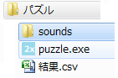

ピースが合った時になる音があるフォルダーです。

　「パズルができるよ」の実行ファイルです。

クリアしたときの記録です。

**○使い方**

①puzzle.exeをダブルクリックして起動します。 ②「スタート」ボタンを押して開始します。

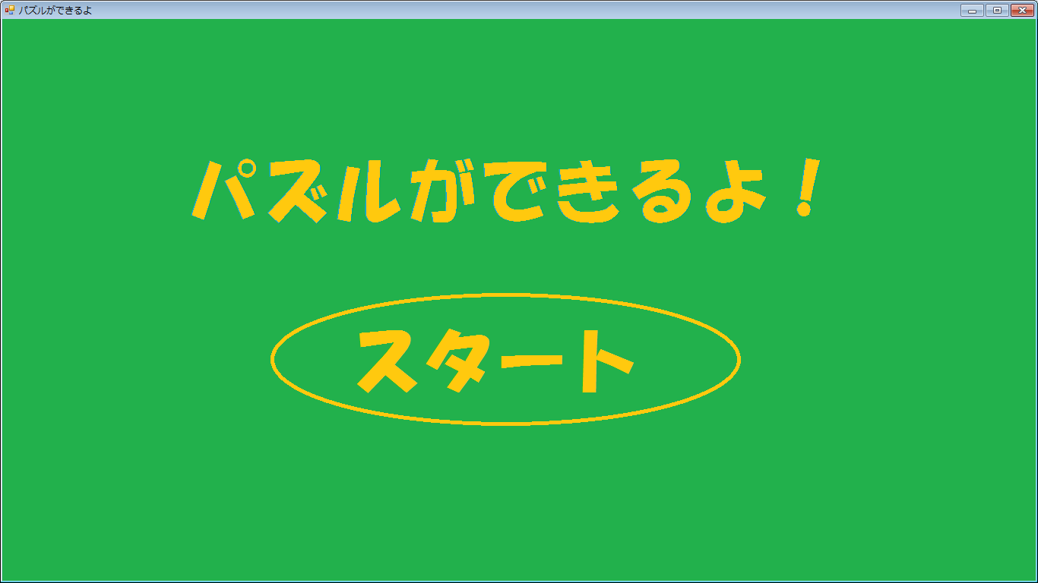

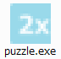

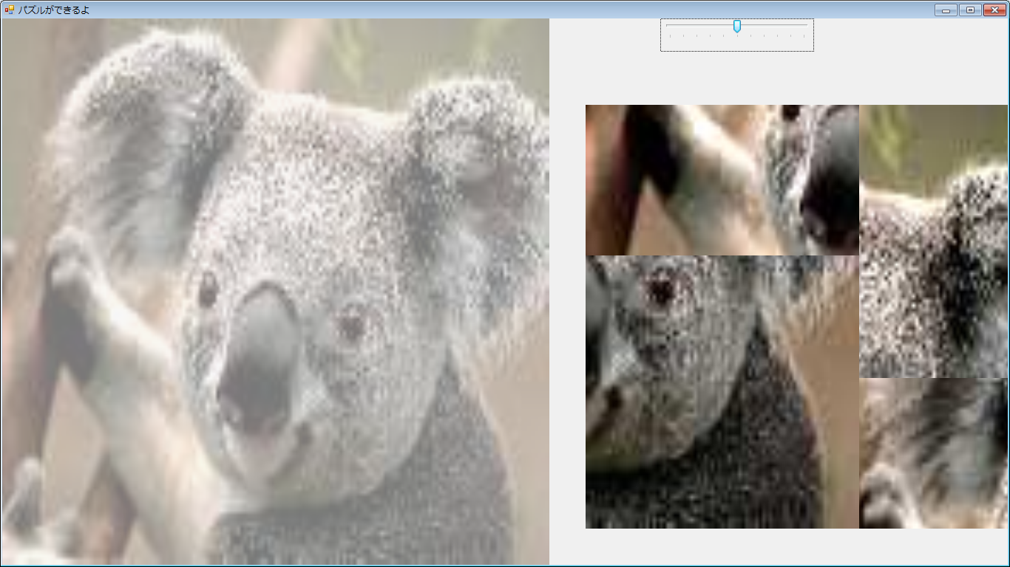　③開く画像ファイルを選択します。　　　　　　　　　　④右のピースをマウスでドラッグして、左側の絵に合わせます。

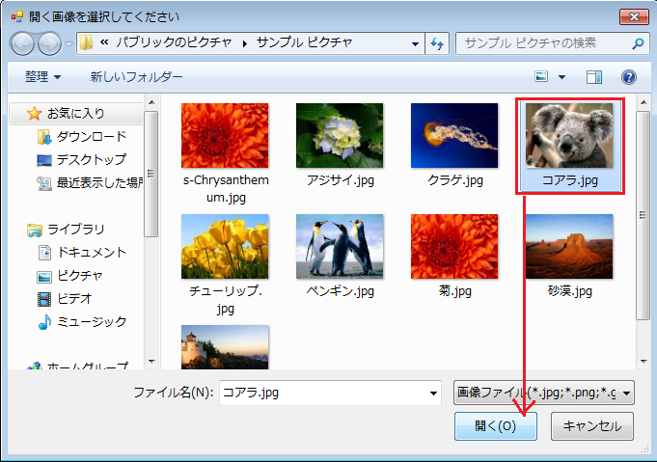

⑤絵が合うとピンポンと鳴って、絵が固定されます。　　⑥四枚揃ったら「よくできました！」が表示されます。

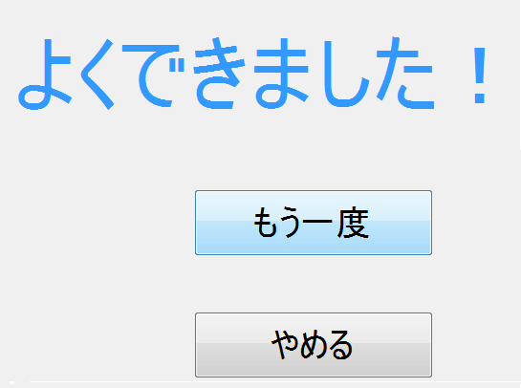

○右上にあるスライダーを動かすと、左に表示されている絵の表示濃さを変えることができます。



○クリアした時の記録を結果.csvファイルに保存します。

　　「画像名」「クリアタイム」「難易度」「日付」を保存します。

●図形のまっちんぐ例

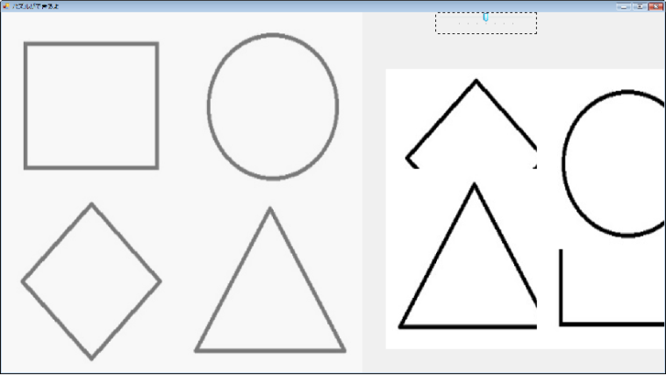

●色のまっちんぐ例

